Trasa krátká 9 km
Start: Tábor nádraží Cíl: Tábor Žižkovo náměstí
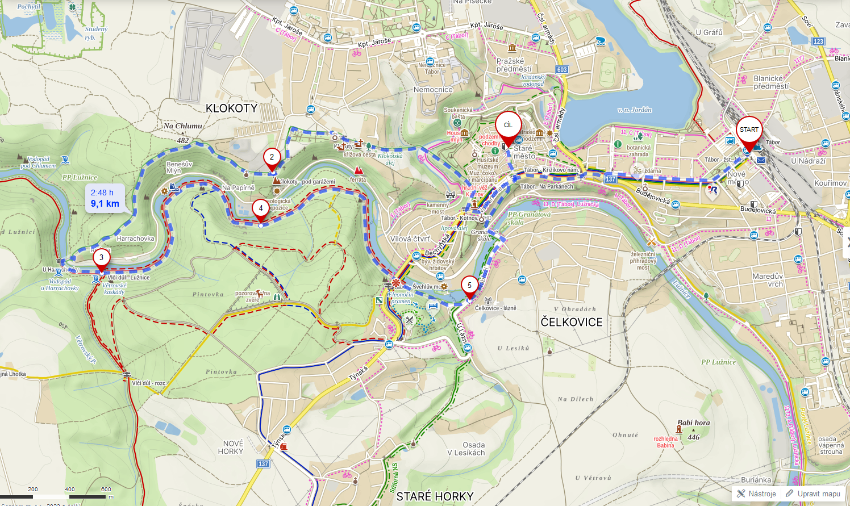
Trasa střední12 km
Start: Tábor nádraží Cíl: Tábor Žižkovo náměstí
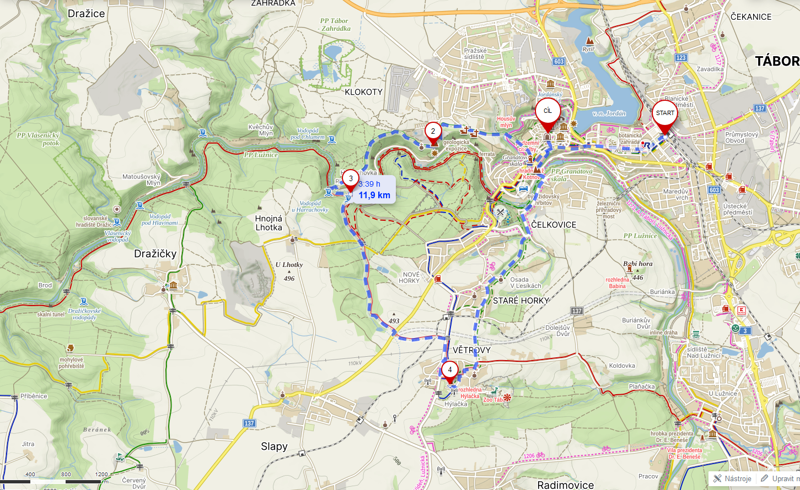
Trasa dlouhá19 km
Start: Tábor nádraží Cíl: Tábor Žižkovo náměstí
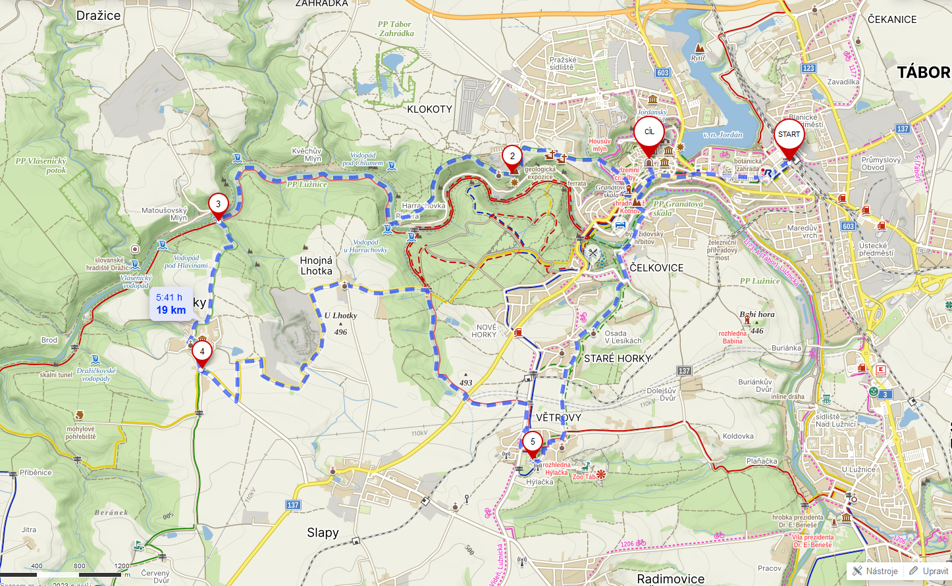
Trasa nejdelší25 km
Start: Tábor nádraží Cíl: Tábor Žižkovo náměstí
